**原创；微信公众号：千里行走；**

**受限图片大小限制，有些图片不是很清晰，可以到微信公众号查看；**

****目录****

**(1).官方部署方式**

**(2).笔者部署方式**

**(3).登录wayne**

**(4).关联k8s集群**

**(5).参考文档**

**正文**

**(1).官方部署方式**

克隆代码仓库

git clone https://github.com/Qihoo360/wayne.git

部署依赖：mysql与rabbitmq

kubectl apply -f hack/kubernetes/dependency

部署wayne:

kubectl apply -f hack/kubernetes/wayne

**(2).笔者部署方式**

由于笔者需要单机部署微服务容器化环境，所以基于官方的配置文件做了一些修改，比如修改namespace, cpu资源等，以节约资源和发现问题（资源少一定会有各种各样的问题）。

笔者配置文件地址：

<https://github.com/hepyu/k8s-app-config/tree/master/yaml/min-cluster-allinone/wayne-min>

修改配置文件hack/kubernetes/wayne/configmap.yaml：

DBTns = "tcp(mysql-min.mysql-min:3306)"

DBUser = "root"

DBPasswd = "root"

修改为你自己的mysql地址与用户密码。

关于DBTns：

mysql-min.mysql-min是我容器中mysql的域名，第一个mysql-min是service名称，第二个mysql-min是mysql容器所在的namespace，这里涉及到了跨namespace访问。

mysql容器化请参照文章：

<https://www.toutiao.com/i6698283305726378504/>

依次执行：

sh deploy-dependency.sh

sh deploy.sh

wayne部署完成后的组件：

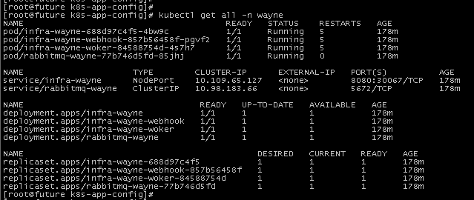

**(3).登录wayne**

**下图中的负载均衡service/infra-wayne是nodeport类型，已经将wayne管理后台暴露到了容器外部。**

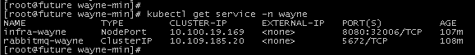

**我们通过公网ip:32006即可访问wayne后台，默认用户名和密码都是admin：**

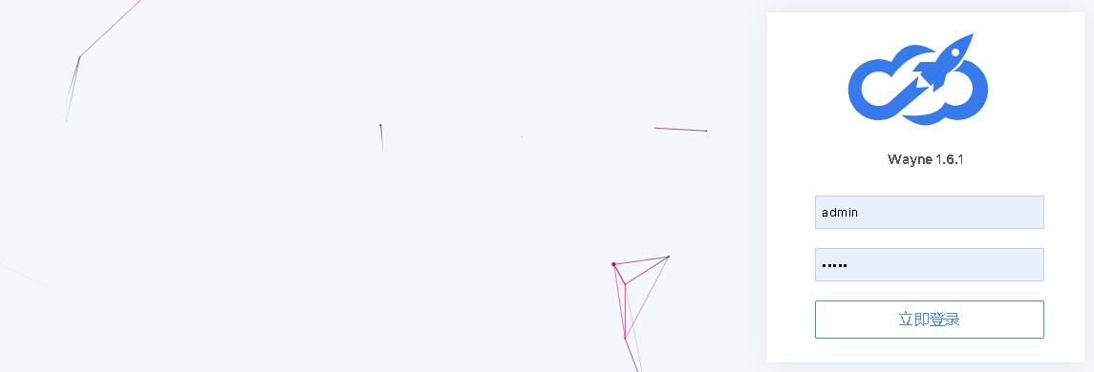

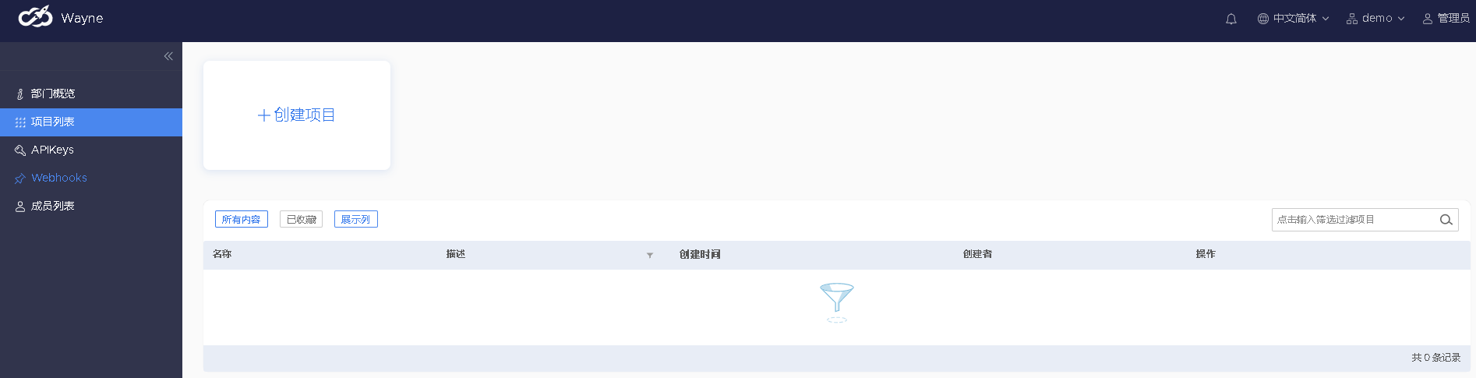

**(4).关联k8s集群**

**wayne是可以管理多个k8s集群的，需要这样配置：**

**登录wayne后，点击“进入后台”：**

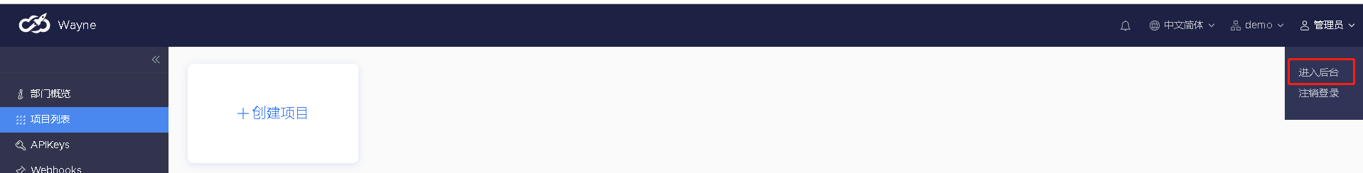

进入后台后，进入“进群--列表”页面：

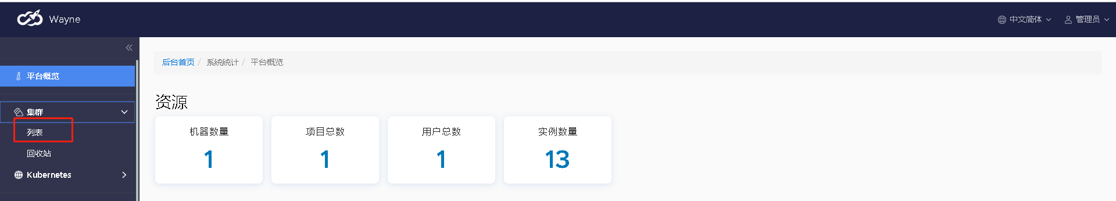

点击“关联集群”：

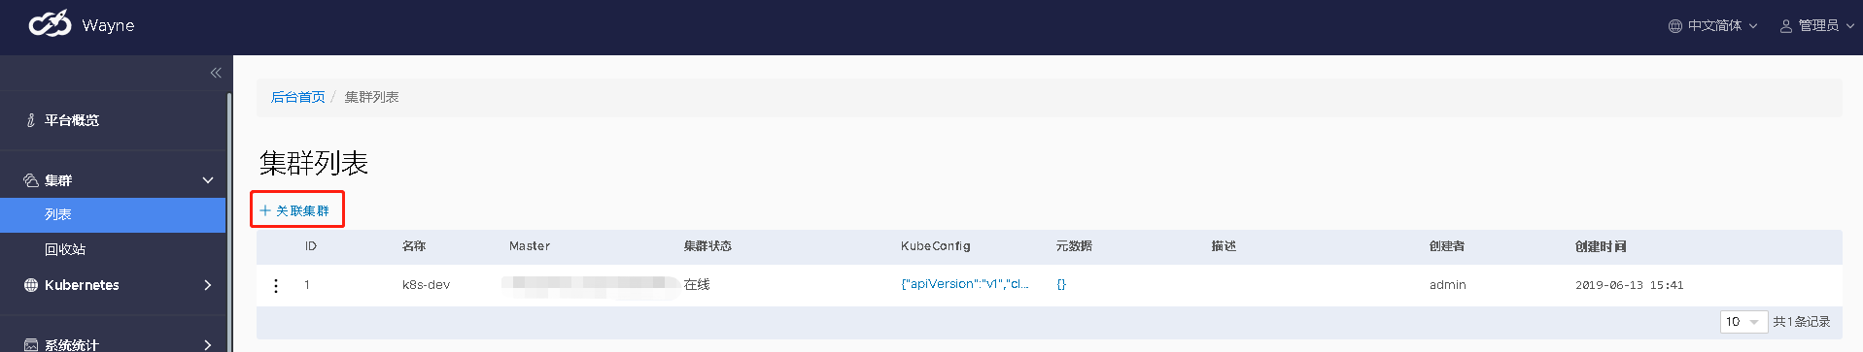

如下图，填入要关联的K8S集群的配置信息：

名称：k8s集群的逻辑名称

Master：api server地址(https)。Api server地址在/etc/kubernetes/admin.conf中。

KubeConfig：将/etc/kubernetes/admin.conf的yaml文件内容拷入文本框。

注：

/etc/kubernetes是我的k8s集群的配置文件地址，需要改成自己的。

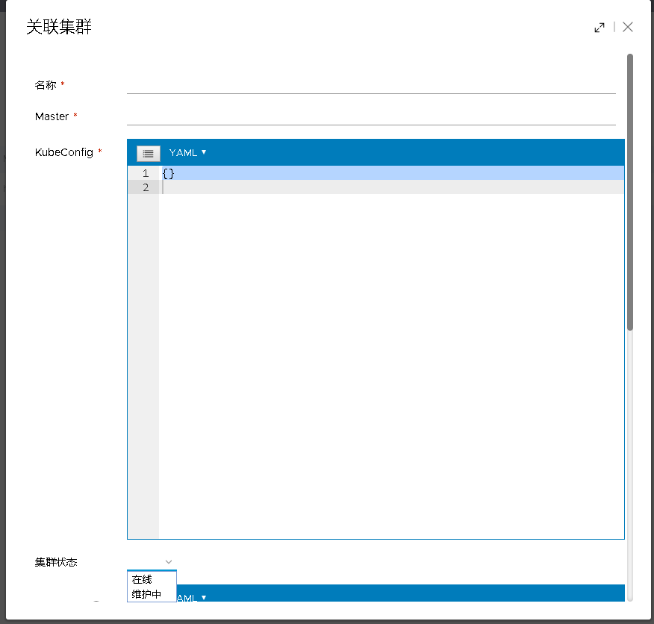

kubernetes的配置文件目录：

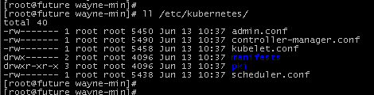

Kubernetes集群的kubeconfig配置，红色部分就是api server地址。

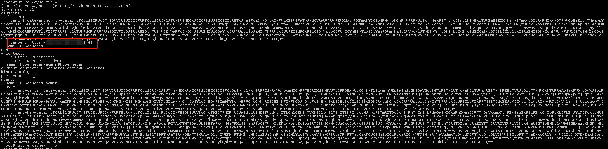

完成关联后，我们便可以看到关联k8s集群中的各个组件：

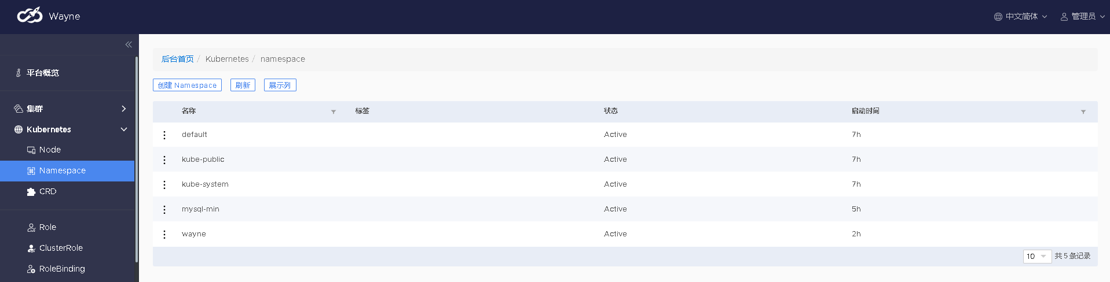

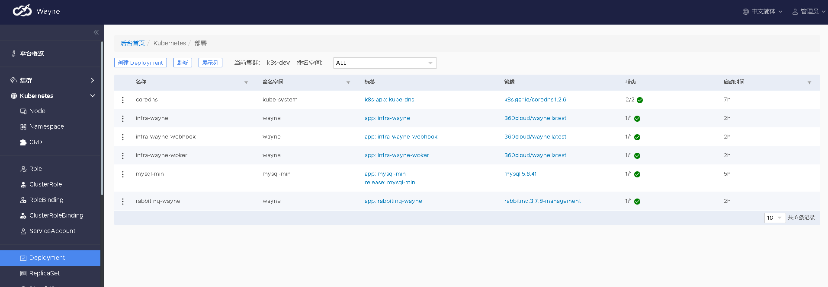

查看集群的资源状态：

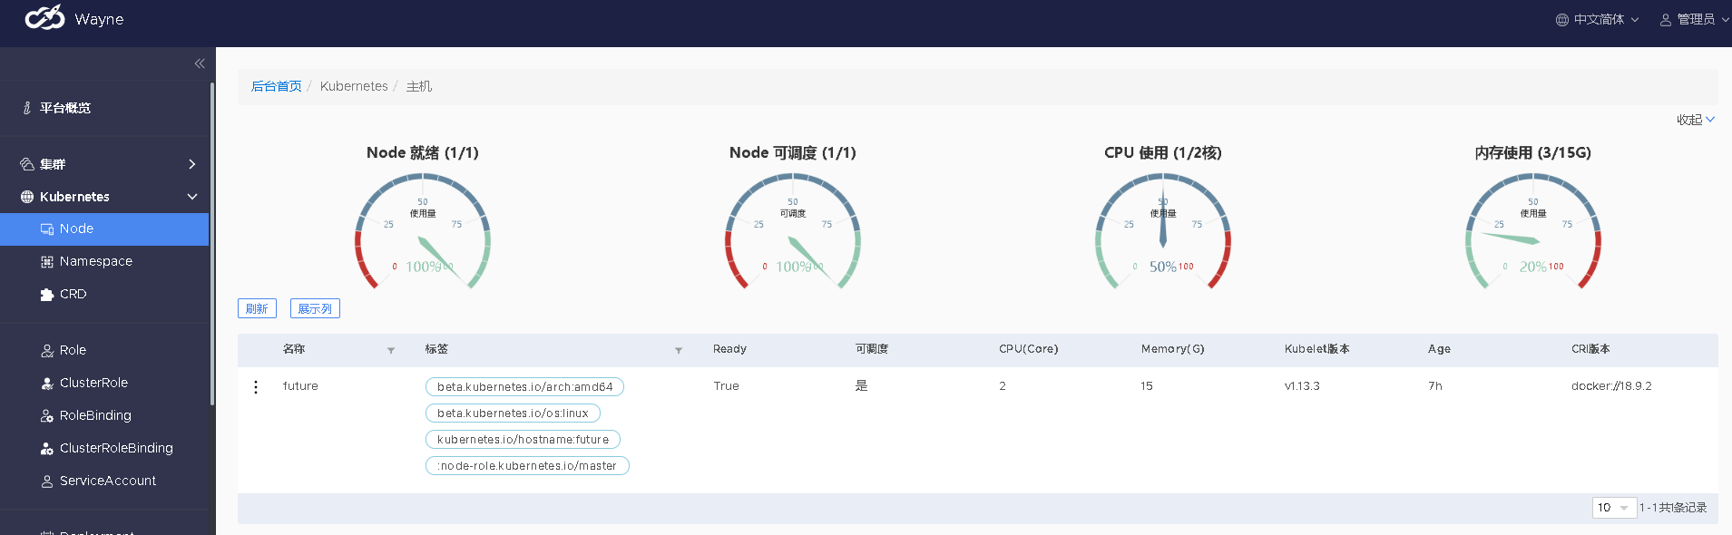

**(5).参考文档**

1.github：

https://github.com/Qihoo360/wayne

2.官方文档：

<https://360yun.org/wayne/>

